Validering – Dokument-skanner

SDV Utrullning IT/MT

”Steg-för-steg” instruktioner

Användarroll/behörighet för validering: Valfri roll

Genomför validering av dokumentskanning enligt följande;

1. För att skanna en sida till *PowerChart.* Logga in i SDV och *PowerChart* med ditt användarkonto.
2. Sök upp valideringspatienten på tilldelat vårdhändelsenummer, ex 123184 i sökrutan för VN. Öppna journalen.
3. I det grå verktygsfältet, klicka på *Patient*.
4. Välj *Visa bilddokument*.

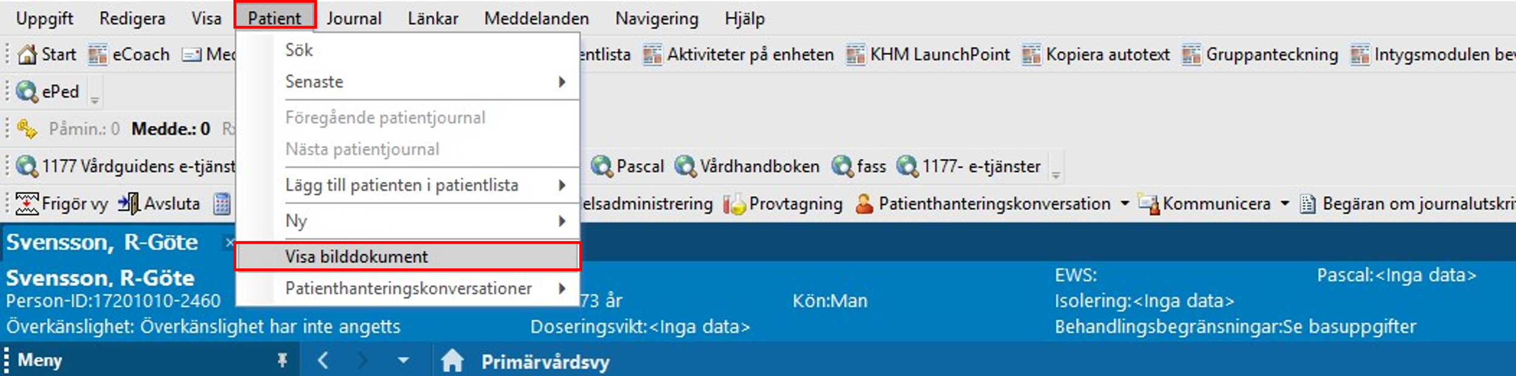

1. Markerat ser du den vårdhändelse skanningen hamnar på.

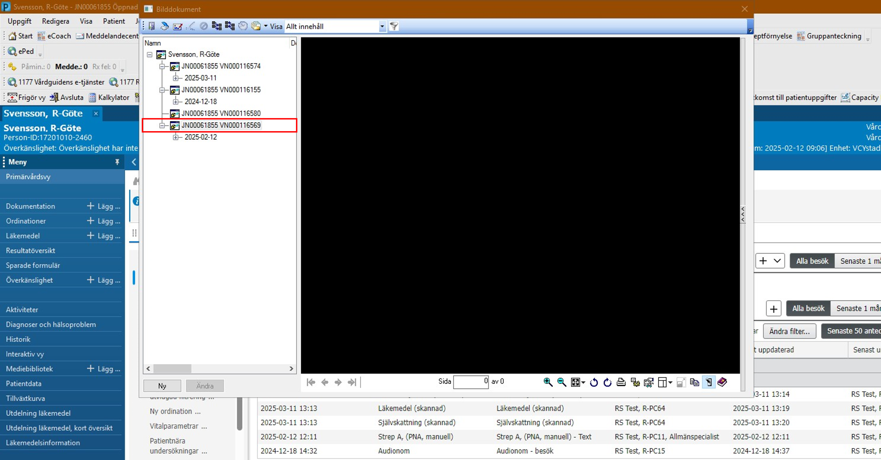

1. Klicka på ikonen som liknar en skanner . Du kommer då till *Lägg till/ändra bilddokument*.
2. Välj dokumenttyp, tex Journalkopia (skannad)
3. Namnge dokumenten i Dokumenttitel, tex Test SDV skanning
4. Klicka på Skanna

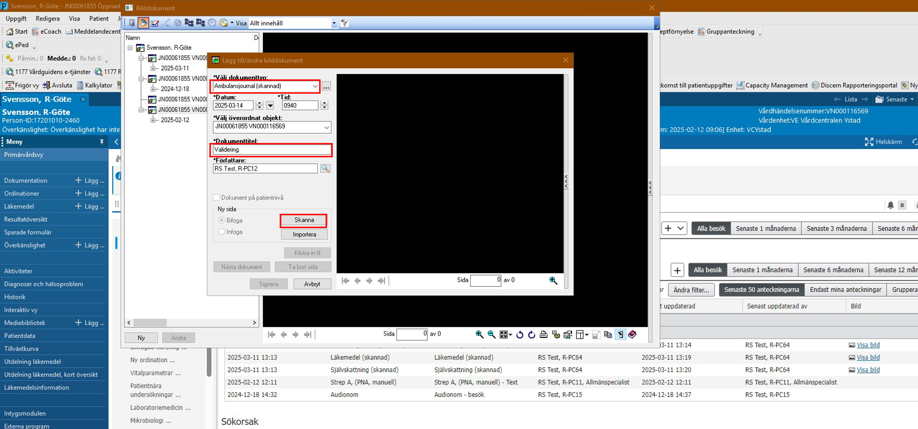

1. Välj din inkopplade skanner i ”Välj scanner” rutan och klicka på *OK*.

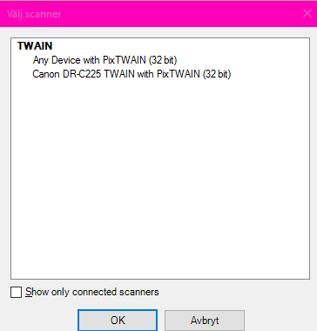

1. Klicka på Scan, dokumentet skannas.
2. Klicka på signera.

|  |  |
| --- | --- |
| **Acceptanskriteria** | **OK/EJ OK** |
| Dokumentet har skannats in på angivet ställe i SDV. |  |

1. Leta upp inskannade dokumentet och verifiera att det hamnat på rätt ställe. (Ex via Patient -> Bilddokument)

Valideringen av dokumentskanner är nu klar.